**МИНИСТЕРСТВО ПРОСВЕЩЕНИЯ РОССИЙСКОЙ ФЕДЕРАЦИИ**

**‌****Иркутская область‌‌**

**‌****Управление образования Администрации муниципального образования Куйтунский район‌**​

**МКОУ Усть-Кадинская СОШ с.Усть-Када**

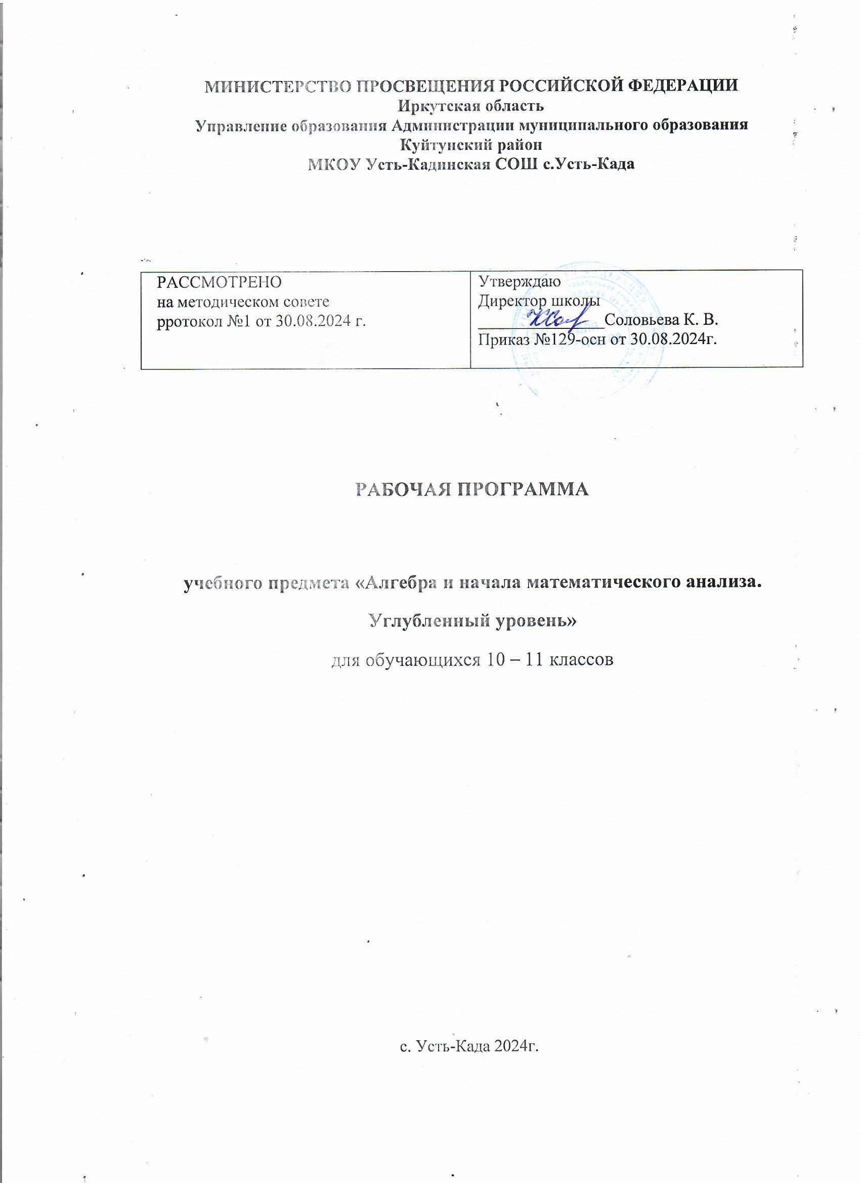

**Рабочая программа элективного курса**

**по математике**

**«Решение текстовых задач»**

**6 класс**

**на 2024-2025 учебный год**

с. Усть-Када, 2024 г.

1. **Планируемые результаты освоения курса**

**Личностные результаты**

**Личностные универсальные учебные действия**

* ориентация в системе требований при обучении математике;
* позитивное, эмоциональное восприятие математических объектов, рассуждений, решений задач, рассматриваемых проблем.
* Обучающийся получит возможность для формирования:
* выраженной устойчивой учебно-познавательной мотивации и интереса к изучению математики;
* умение выбирать желаемый уровень математических результатов;
* адекватной позитивной самооценки и Я-концепции.

**Метапредметные образовательные результаты**

**Регулятивные универсальные учебные действия**

Обучающийся научится:

* совместному с учителем целеполаганию в математической деятельности;
* анализировать условие задачи;
* действовать в соответствии с предложенным алгоритмом, составлять несложные алгоритмы вычислений и построений;
* применять приемы самоконтроля при решении математических задач;
* оценивать правильность выполнения действия и вносить необходимые коррективы на основе имеющихся шаблонов.

Обучающийся получит возможность научиться:

* видеть различные стратегии решения задач, осознанно выбирать способ решения;
* основам саморегуляции в математической деятельности в форме осознанного управления своим поведением и деятельностью, направленной на достижение поставленных целей.

**Коммуникативные универсальные учебные действия** Обучающийся научится:

* строить речевые конструкции с использованием изученной терминологии и символики, понимать смысл поставленной задачи, осуществлять перевод с естественного языка на математический и наоборот;
* осуществлять контроль, коррекцию, оценку действий партнёра, уметь убеждать. Обучающийся получит возможность научиться:
* задавать вопросы, необходимые для организации собственной деятельности взаимодействия с другими;
* устанавливать и сравнивать разные точки зрения, прежде чем принимать решения и делать выбор;
* отображать в речи (описание, объяснение) содержание совершаемых действий. **Познавательные универсальные учебные действия**

Обучающийся научится:

* анализировать и осмысливать тексты задач, переформулировать их условия моделировать условие с помощью схем, рисунков, таблиц, реальных предметов, строить логическую цепочку рассуждений;
* формулировать простейшие свойства изучаемых математических объектов;
* с помощью учителя анализировать, систематизировать, классифицировать изучаемые математические объекты.

Обучающийся получит возможность научиться:

* осуществлять выбор наиболее эффективных способов решения задач в зависимости от конкретных условий.

**Предметные образовательные результаты**

Обучающийся научится:

* выполнять действия с натуральными числами и обыкновенными дробями, сочетая устные и письменные приёмы вычислений;
* решать текстовые задачи арифметическим способом.
* использовать в ходе решения задач элементарные представления, связанные с приближёнными значениями величин
* решать простейшие уравнения на основе зависимостей между компонентами арифметических действий;
* использовать понятия и умения, связанные с пропорциональностью величин, процентами, в ходе решения математических задач и задач из смежных предметов, выполнять несложные практические расчёты;
* пользоваться основными единицами длины, массы, времени, скорости, площади, объёма; выражать более крупные единицы через более мелкие и наоборот
* выполнять устно и письменно арифметические действия над числами, находить значения числовых выражений

Обучающийся получит возможность научиться:

* научиться использовать приёмы, рационализирующие вычисления.
* понять, что числовые данные, которые используются для характеристики объектов окружающего мира, являются преимущественно приближёнными.
* понимать существо понятия алгоритма
* понимать уравнение как важнейшую математическую модель для описания и изучения разнообразных реальных ситуаций.
* уверенно применять аппарат уравнений для решения разнообразных задач из математики

**2. Содержание программы курса**

**Задачи на движение (7ч).**

Основные понятия (скорость, время, расстояние) и формулы, по которым они находятся. Задачи на “одновременное” движение. Задачи на движение в одном направлении. Задачи на движение в разных направлениях. Задачи на движение по воде (по течению и против течения). Решение всех типов задач на движение.

**Задачи на зависимость между компонентами (5ч).**

Решение комбинаторных задач. Задачи на время. Задачи на работу. Определение объема выполненной работы. Задачи на производительность труда. Нахождение времени, затраченного на выполнение объема работы. Задачи на «бассейн», наполняемый разными трубами одновременно. Задачи на планирование.

**Задачи на проценты (9ч).**

Проценты. Нахождение процента от числа. Процентное отношение. Решение задач на нахождение части числа и числа по части. Решение текстовых задач по теме «Процентные вычисления в жизненных ситуациях». Задачи на смеси, растворы, сплавы. Последовательное снижение (повышение) цены товара. Задачи на последовательное выпаривание и высушивание.

**Задачи на пропорцию (3ч).**

Прямая и обратная пропорциональности. Решение текстовых задач «Пропорциональные отношения в жизни».

**Старинные задачи (3ч).**

**Задачи математических олимпиад (3ч).** Сюжетные логические задачи.

**Итоговые занятия. Резерв (4ч).**

Творческие индивидуальные и групповые работы по темам курса

**3.Тематическое планирование**

|  |  |  |  |
| --- | --- | --- | --- |
| № | Наименование разделов и тем программы | Количество часов | Электронные (цифровые образовательные ресурсы) |
| 1 | Задачи на движение | 6 | Библиотека ЦОК <https://m.edsoo.ru/7f417af8> Учи.ру https://uchi.ru |
| 2 | Задачи на зависимость между компонентами | 5 | Библиотека ЦОК <https://m.edsoo.ru/7f417af8> Учи.ру https://uchi.ru |
| 3 | Задачи на проценты | 9 | Библиотека ЦОК <https://m.edsoo.ru/7f417af8> Учи.ру https://uchi.ru |
| 4 | Задачи на пропорцию | 3 | Библиотека ЦОК <https://m.edsoo.ru/7f417af8> Учи.ру https://uchi.ru |
| 5 | Старинные задачи | 3 | Библиотека ЦОК <https://m.edsoo.ru/7f417af8> Учи.ру https://uchi.ru |
| 6 | Задачи математических олимпиад | 3 | Библиотека ЦОК <https://m.edsoo.ru/7f417af8> Учи.ру https://uchi.ru |
| 7 | Итоговые занятия. Резерв | 4 | Библиотека ЦОК <https://m.edsoo.ru/7f417af8> Учи.ру https://uchi.ru |
| **Общее количество часов по программе** | | 34 |  |

**Поурочное планирование**

|  |  |  |  |
| --- | --- | --- | --- |
| № урока | Тема урока | Количество часов | Электронные (цифровые  образовательные ресурсы) |
|
| 1 | Способы составления краткой записи | 1 |  |
| 2 | Основные понятия (скорость, время, расстояние) и формулы, по которым они находятся | 1 | Библиотека ЦОК  https://m.edsoo.ru/7f417af8 Учи.ру https://uchi.ru |
| 3 | Задачи на “одновременное” движение | 1 | Библиотека ЦОК  https://m.edsoo.ru/7f417af8 Учи.ру https://uchi.ru |
| 4 | Задачи на движение в одном направлении | 1 | Библиотека ЦОК  https://m.edsoo.ru/7f417af8 Учи.ру https://uchi.ru |
| 5 | Задачи на движение в разных направлениях | 1 | Библиотека ЦОК  https://m.edsoo.ru/7f417af8 Учи.ру https://uchi.ru |
| 6 | Задачи на движение по воде (по течению и против течения) | 1 | Библиотека ЦОК https://m.edsoo.ru/7f417af8  Учи.ру https://uchi.ru |
| 7 | Решение всех типов задач на движение | 1 | Библиотека ЦОК https://m.edsoo.ru/7f417af8  Учи.ру https://uchi.ru |
| 8 | Решение комбинаторных задач | 1 | Библиотека ЦОК https://m.edsoo.ru/7f417af8  Учи.ру https://uchi.ru |
| 9 | Задачи на время. Задачи на работу. Определение объема выполненной работы | 1 | Библиотека ЦОК  https://m.edsoo.ru/7f417af8 Учи.ру https://uchi.ru |
| 10 | Задачи на производительность труда. Нахождение времени, затраченного на выполнение объема работы | 1 | Библиотека ЦОК https://m.edsoo.ru/7f417af8  Учи.ру https://uchi.ru |
| 11 | Задачи на «бассейн», наполняемый разными трубами одновременно | 1 | Библиотека ЦОК  https://m.edsoo.ru/7f417af8 Учи.ру https://uchi.ru |

|  |  |  |  |
| --- | --- | --- | --- |
| 12 | Задачи на планирование | 1 | Библиотека ЦОК https://m.edsoo.ru/7f417af8  Учи.ру https://uchi.ru |
| 13 | Проценты. Нахождение процента от числа | 1 | Библиотека ЦОК  https://m.edsoo.ru/7f417af8 Учи.ру https://uchi.ru |
| 14 | Процентное отношение | 1 | Библиотека ЦОК https://m.edsoo.ru/7f417af8  Учи.ру https://uchi.ru |
| 15 | Решение задач на нахождение части числа и числа по части | 1 | Библиотека ЦОК  https://m.edsoo.ru/7f417af8 Учи.ру https://uchi.ru |
| 16 | Решение текстовых задач по теме «Процентные вычисления в жизненных ситуациях» | 1 | Библиотека ЦОК https://m.edsoo.ru/7f417af8 Учи.ру https://uchi.ru |
| 17 | Решение текстовых задач по теме «Процентные вычисления в жизненных ситуациях» | 1 | Библиотека ЦОК  https://m.edsoo.ru/7f417af8 Учи.ру https://uchi.ru |
| 18 | Задачи на смеси, растворы, сплавы | 1 | Библиотека ЦОК  https://m.edsoo.ru/7f417af8 Учи.ру https://uchi.ru |
| 19 | Последовательное снижение (повышение) цены товара | 1 | Библиотека ЦОК https://m.edsoo.ru/7f417af8  Учи.ру https://uchi.ru |
| 20 | Задачи на последовательное выпаривание и высушивание | 1 | Библиотека ЦОК  https://m.edsoo.ru/7f417af8 Учи.ру https://uchi.ru |
| 21 | Задачи на последовательное выпаривание и высушивание | 1 | Библиотека ЦОК https://m.edsoo.ru/7f417af8  Учи.ру https://uchi.ru |
| 22 | Прямая и обратная пропорциональности | 1 | Библиотека ЦОК  https://m.edsoo.ru/7f417af8 Учи.ру https://uchi.ru |
| 23 | Решение текстовых задач «Пропорциональные отношения в жизни» | 1 | Библиотека ЦОК https://m.edsoo.ru/7f417af8  Учи.ру https://uchi.ru |
| 24 | Решение текстовых задач «Пропорциональные отношения в | 1 | Библиотека ЦОК |

|  |  |  |  |
| --- | --- | --- | --- |
|  | жизни» |  | https://m.edsoo.ru/7f417af8 Учи.ру https://uchi.ru |
| 25 | Старинные задачи | 1 | Библиотека ЦОК https://m.edsoo.ru/7f417af8  Учи.ру https://uchi.ru |
| 26 | Старинные задачи | 1 | Библиотека ЦОК  https://m.edsoo.ru/7f417af8 Учи.ру https://uchi.ru |
| 27 | Старинные задачи | 1 | Библиотека ЦОК https://m.edsoo.ru/7f417af8  Учи.ру https://uchi.ru |
| 28 | Сюжетные логические задачи | 1 | Библиотека ЦОК  https://m.edsoo.ru/7f417af8 Учи.ру https://uchi.ru |
| 29 | Сюжетные логические задачи | 1 | Библиотека ЦОК https://m.edsoo.ru/7f417af8  Учи.ру https://uchi.ru |
| 30 | Сюжетные логические задачи | 1 | Библиотека ЦОК  https://m.edsoo.ru/7f417af8 Учи.ру https://uchi.ru |
| 31 | Творческие индивидуальные и групповые работы по темам курса | 1 | Библиотека ЦОК https://m.edsoo.ru/7f417af8  Учи.ру https://uchi.ru |
| 32 | Творческие индивидуальные и групповые работы по темам курса | 1 | Библиотека ЦОК  https://m.edsoo.ru/7f417af8 Учи.ру https://uchi.ru |
| 33 | Творческие индивидуальные и групповые работы по темам курса | 1 | Библиотека ЦОК https://m.edsoo.ru/7f417af8  Учи.ру https://uchi.ru |
| 34 | Творческие индивидуальные и групповые работы по темам курса | 1 | Библиотека ЦОК https://m.edsoo.ru/7f417af8  Учи.ру https://uchi.ru |
|  | Итого | **34** |  |